ЗАВТРАК
(1-4; 5-9 классы)
Соус молочный сладкий
Салат из овощей с сухофруктами
Какао с молоком (2-й вариант)
Масло сливочное
Батон нарезной
Запеканка из творога
ЗАВТРАК 2
Плоды свежие (Груша)
ОБЕД
(1-4; 5-9 классы)
Компот из вишен и яблок
Суп картофельный с рыбой
Рагу из овощей
Салат Овощной
Хлеб пшеничный
Хлеб ржаной
Котлеты из говядины

ПОЛДНИК  (интернат 7-11 лет; 12-18 лет)  Сок фруктовый  Пирожки, печенные с повидлом | 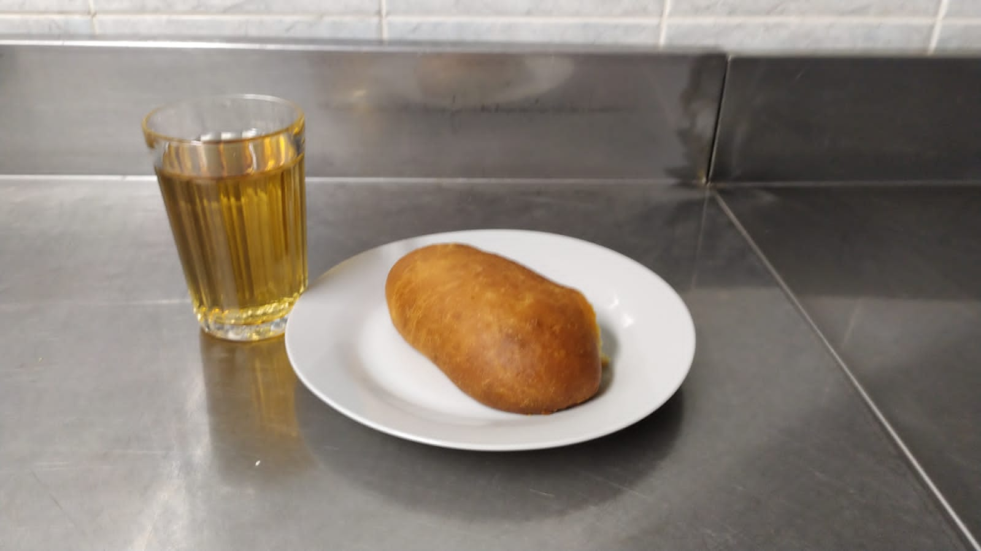
УЖИН  (интернат 7-11 лет; 12-18 лет)  Сельдь с картофелем и маслом  Кисель из ягод  Хлеб пшеничный  Салат винегрет  УЖИН 2  Ряженка | 